Задание

Вывести на экран числа в виде следующей таблицы:
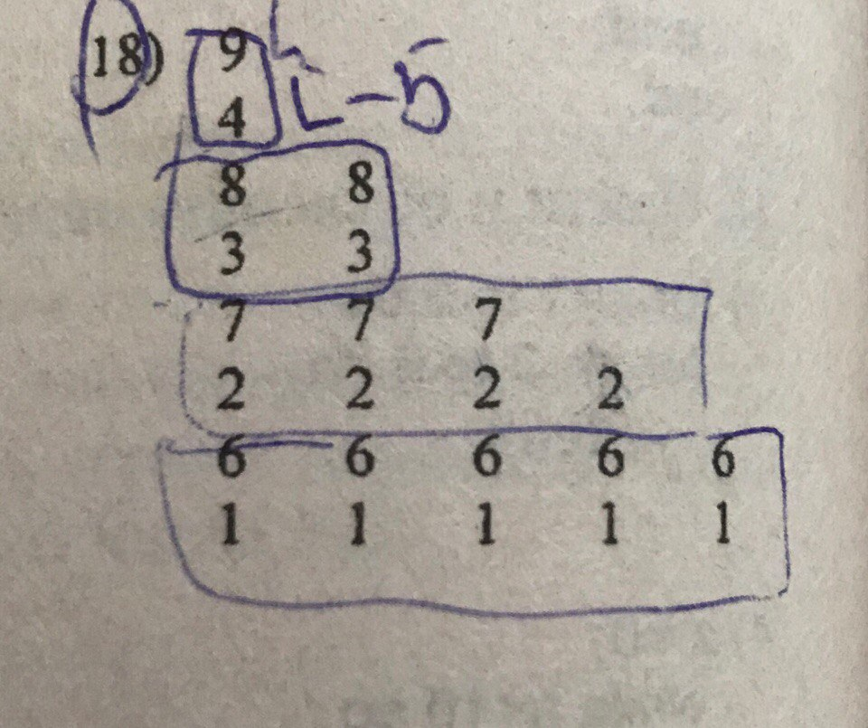

Исходный код

program ReverseOrderOfNumericRows;

// Процедура для вывода таблицы на экран:
procedure PrintTable(rows: Integer; cols: Integer);
var
i, j, k, odd, even: Integer;
begin
odd := rows + 1;
k := 0;
for i := 1 to rows do begin

k := k + (i mod 2);

if i mod 2 <> 0 then begin
for j := 1 to k do begin
Write(odd, ' ');
end;

end else begin
for j := 1 to k do begin
Write(odd - cols, ' ');
end;
dec(odd);
end;

if i = (rows div 2) + 1 then inc(k);

WriteLn;
end;
end;

var
rows, cols: Integer;
begin
rows := 8; cols := 5;
PrintTable(rows, cols); // вывод результирующей таблицы на экран.
end.

Тестирование

9
4
8 8
3 3
7 7 7
2 2 2 2
6 6 6 6 6
1 1 1 1 1

